小米蓝牙耳机：99元/个\*9个=891元

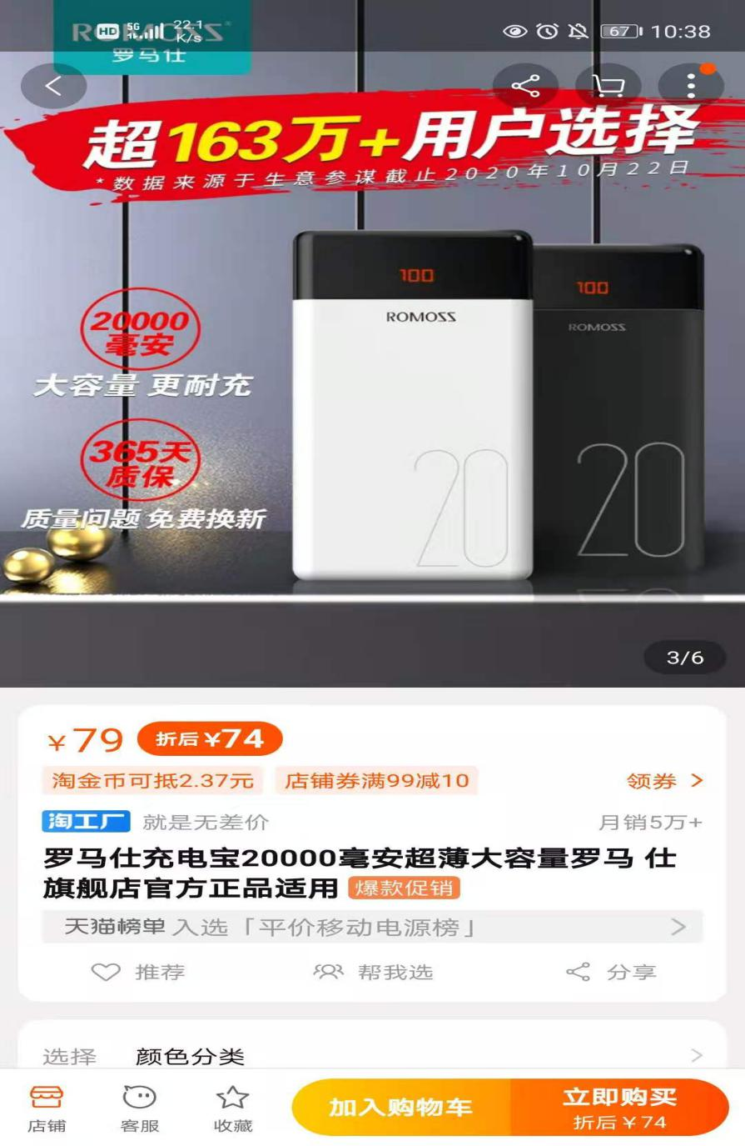

充电宝：79元/个\*27个=2133元